此处乃错误集锦: 一些遇到的错误在此记载

**1. Text strings must be rendered within a <Text> component.**

该错误造成的原因很多

解:

1. navigation参数配置错误 ---- 天坑

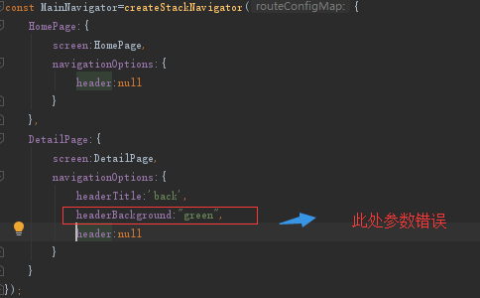

**2. 很多时候对于很多功能的无效:比如setTimeOut,返回按钮等**

解: 其实就是开启了chrome的debug模式,关闭就好了----巨坑

1. **一个曾经困扰了我将近一下午的问题: 提示 读取state为undefined  
    解: props配置错误!如图:**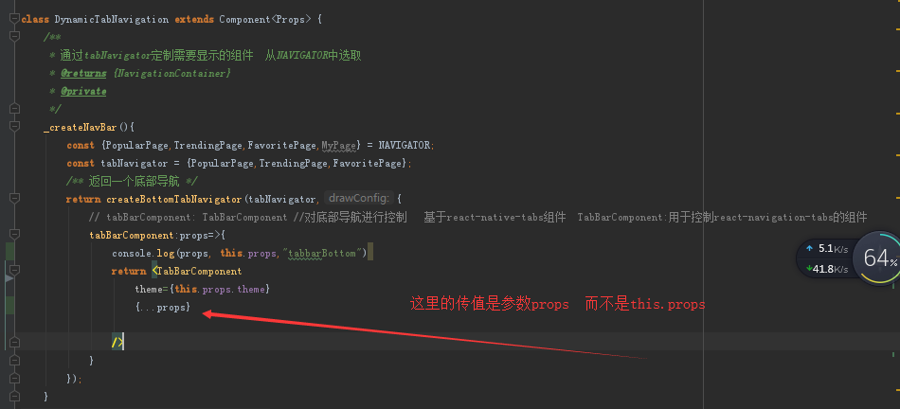
2. **报错如下图:  
   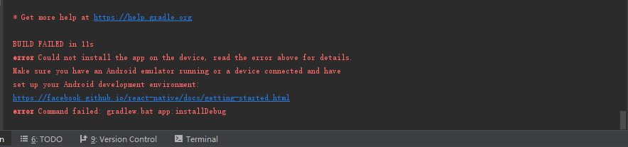  
   解:卸载设备上的App,再重新编译运行**
3. **网络编程的问题:   
   使用fetch(),此函数返回一个promise,但是此函数的返回值response并不是所需的数据,返回的是此次请求的状态,如state,ok,header等请求状态! 需要调用response.text()或.json()等方法获取所需数据!**